Министерство науки и высшего образования Российской Федерации
Федеральное государственное бюджетное образовательное учреждение
высшего образования
«Российский государственный университет им. А.Н. Косыгина
(Технологии. Дизайн. Искусство)»
Институт славянской культуры
Кафедра общего и славянского искусствознания

РАБОЧАЯ ПРОГРАММА
УЧЕБНОЙ ДИСЦИПЛИНЫ
Декоративно-прикладное искусство
Уровень образования | бакалавриат
Направление подготовки/Специальность | 50.03.04 | Теория и история искусств
Направленность (профиль)/Специализация | Экскурсионно-выставочная деятельность
Срок освоения образовательной программы по очной форме обучения | 4 г.
Форма(-ы) обучения | очная

Рабочая программа учебной дисциплины «Декоративно-прикладное искусство» основной профессиональной образовательной программы высшего образования, рассмотрены и одобрены на заседании кафедры, протокол № 10 от 10.06.2021 г.
Разработчик(и) рабочей программы учебной дисциплины:
 | Доцент | А.К. Коненкова
Заведующий кафедрой:² |  | Г.В. Варакина

ОБЩИЕ СВЕДЕНИЯ
Учебная дисциплина «Декоративно-прикладное искусство» изучается во втором семестре.
Курсовая работа не предусмотрена

Форма промежуточной аттестации:

зачет

Место учебной дисциплины в структуре ОПОП
Учебная дисциплина «Декоративно-прикладное искусство» относится к обязательной части программы.
Основой для освоения дисциплины являются результаты обучения по предшествующим дисциплинам и практикам:
    - Введение в научное изучение искусства
    - Введение в теорию архитектуры и скульптуры
    - Археология
Результаты обучения по учебной дисциплине используются при изучении следующих дисциплин и прохождения практик:
    - История отечественной литературы
    - История зарубежной литературы
    - Учебная практика. Ознакомительная практика
Результаты освоения учебной дисциплины в дальнейшем будут использованы при прохождении производственной практики и при выполнении выпускной квалификационной работы.

ЦЕЛИ И ПЛАНИРУЕМЫЕ РЕЗУЛЬТАТЫ ОБУЧЕНИЯ ПО ДИСЦИПЛИНЕ
Целями изучения дисциплины «Декоративно-прикладное искусство» являются:
    - формирование умения анализировать и понимать содержание произведения изобразительного искусства;
    - формирование способности самостоятельно анализировать с точки зрения традиционной этики художественных произведений;
    - формирование умения формулировать собственное мнение и этическую позицию;
    - формирование умения аргументированно проводить исторические сопоставления, устанавливать последовательность основных событий, изложенных в тексте.
    - Формирование у обучающихся компетенции, установленной образовательной программой в соответствии с ФГОС ВО по данной дисциплине.
Результатом обучения по дисциплине является овладение обучающимися знаниями, умениями, навыками и (или) опытом деятельности, характеризующими процесс формирования компетенций и обеспечивающими достижение планируемых результатов освоения дисциплины.

Формируемые компетенции, индикаторы достижения компетенций, соотнесённые с планируемыми результатами обучения по дисциплине:

Код и наименование компетенции | Код и наименование индикатора  достижения компетенции | Планируемые результаты обучения  по дисциплине
ОПК-1  Способен понимать сущность и социальную значимость своей будущей профессии, применять полученные знания, навыки и личный творческий опыт в профессиональной, педагогической, культурно просветительской деятельности | ИД-ОПК-1.2  Маркирование искусства с точки зрения видового и деятельностного разнообразия  ИД-ОПК-1.3  Применение знаний по теории искусства в профессиональной практической деятельности | - способен самостоятельно анализировать с точки зрения традиционной этики художественные произведения;  - умеет сопоставлять информацию, полученную из нескольких источников;  - умеет строить логическое рассуждение, включающее установление причинно-следственных связей;  - способен формулировать собственное мнение и этическую позицию;  - способен определять тему и главную мысль текста;  - способен вычленять содержащиеся в тексте основные события и устанавливать их последовательность;  - не допускает ошибок в интерпретации исторической информации;  - способен аргументированно проводить исторические сопоставления;

СТРУКТУРА И СОДЕРЖАНИЕ УЧЕБНОЙ ДИСЦИПЛИНЫ
Общая трудоёмкость учебной дисциплины по учебному плану составляет:

по очной форме обучения – | 3 | з.е. | 108 | час.

Структура учебной дисциплины для обучающихся по видам занятий: (очная форма обучения)
Структура и объем дисциплины
Объем дисциплины по семестрам | форма промежуточной аттестации | всего, час | Контактная работа, час |  |  |  | Самостоятельная работа обучающегося, час
 |  |  | лекции, час | практические занятия, час | лабораторные занятия, час | практическая подготовка, час | курсовая работа/  курсовой проект | самостоятельная работа обучающегося, час | промежуточная аттестация, час
2 семестр | зачет | 108 | 30 | 30 |  |  |  | 48
Всего: |  | 108 | 30 | 30 |  |  |  | 48

Структура учебной дисциплины/модуля для обучающихся по разделам и темам дисциплины: (очная форма обучения)

Планируемые (контролируемые) результаты освоения:  код(ы) формируемой(ых) компетенции(й) и индикаторов достижения компетенций | Наименование разделов, тем;  форма(ы) промежуточной аттестации | Виды учебной работы |  |  |  | Самостоятельная работа, час | Виды и формы контрольных мероприятий, обеспечивающие по совокупности текущий контроль успеваемости, включая контроль самостоятельной работы обучающегося;  формы промежуточного контроля успеваемости
 |  | Контактная работа
 |  | Лекции, час | Практические занятия, час | Лабораторные работы, час | Практическая подготовка, час
 | Второй семестр
ОПК-1  ИД-ОПК-1.2  ИД-ОПК-1.3 | Введение в предмет. Основные термины и понятия декоративно-прикладного искусства | 1 |  | х | х | 2 | Контрольная работа  Собеседование (доклад-презентация)  Собеседование (доклад-презентация)  Контрольная работа  Собеседование (доклад-презентация) Тестирование по теме  Контрольная работа
 | Раздел 1. История стекла | 11 | 14 | х | х | 18
 | Тема 1.1. Древнее стекло: Древний Египет, Древняя Греция, Древний Рим. | 2 |  |  |  | 2
 | Тема 1.2 Стекло в Средние века: Стеклоделие в Византии, стекло в Средневековой Европе. | 2 |  |  |  | 2
 | Тема 1.3 Венецианское стекло | 2 |  |  |  | 2
 | Тема 1.4. Европейское стекло в Новое время. | 2 |  |  |  | 2
 | Тема 1.5. Развитие стеклоделия в России | 2 |  |  |  | 2
 | Практическое занятие №1.1. Стекольные заводы Мальцевых в Гусь-Хрустальном |  | 2 |  |  | 2
 | Практическое занятие № 1.2 Искусство смальты в Византии |  | 4 |  |  | 2
 | Практическое занятие №1.3. Готические витражи |  | 4 |  |  | 2
 | Практическое занятие №1.4. Смальтовые мозаики в московском метро |  | 4 |  |  | 2
 | Раздел II. История керамики | 3 | 6 |  |  | 10
 | Тема 2.1. Основные виды керамики | 1 |  |  |  | 2
 | Тема 2.2 Керамика Древнего мира | 1 |  |  |  | 2
 | Тема 2.3. Керамика в Средние века и эпоху Возрождения | 1 |  |  |  | 2
 | Практическое занятие№2.1 Керамика в Древнем Египте |  | 4 |  |  | 2
 | Практическое занятие № 2.2 Мастерская керамики Лука делла Роббиа |  | 2 |  |  | 2
 | Раздел III. История развития фарфора | 13 | 10 | х | х | 16
 | Тема 3.1 Технология изготовления фарфора | 1 |  |  |  | 1
 | Тема 3.2.Изобретение фарфора. Китайский фарфор | 2 |  |  |  | 1
 | Тема 3.3. Фарфор в Европе. Мастерская Медичи | 1 |  |  |  | 1
 | Тема 3.4.Мейсенский фарфор | 2 |  |  |  | 1
 | Тема 3.5. Фарфор в Германии | 2 |  |  |  | 1
 | Тема 3.6. Фарфор во Франции | 2 |  |  |  | 1
 | Тема 3.7.Фарфор в Англии | 2 |  |  |  | 2
 | Тема 3.8. Фарфор Чехии | 1 |  |  |  | 1
 | Тема 3.9. Развитие производства фарфора в России | 2 |  |  |  | 2
ОПК-1  ИД-ОПК-1.2  ИД-ОПК-1.3 | Практическое занятие № 3.1 Стилистические отличия основных европейских школ фарфора |  | 4 |  |  | 2
 | Практическое занятие №3.2. История фарфорового производства Д.Веджвуда. |  | 2 |  |  | 1
 | Практическое занятие №.3.3. Товарищество производства фарфоровых и фаянсовых изделий М. С. Кузнецова |  | 4 |  |  | 2
 | Раздел IV.История фаянса | 2 |  |  |  | 2
 | Тема 4.1 Европейский фаянс | 1 |  | х | х | 1
 | Тема 4.2 Российский фаянс | 1 |  |  |  | 1
 | зачет | х | х | х | х |  | устный опрос по вопросам
 | ИТОГО за второй семестр | 30 | 30 |  |  | 48
 | ИТОГО за весь период | 30 | 30 |  |  | 48

Краткое содержание учебной дисциплины
№ пп | Наименование раздела и темы дисциплины | Содержание раздела (темы)
Введение | Введение в предмет. Основные термины и понятия декоративно-прикладного искусства | Объекты и понятия декоративно-прикладного искусства. Дискуссия о содержании термина декоративно-прикладного искусства. Орнамент декоративно-прикладного искусства. Ритм. Симметрия.
Раздел I | История стекла.
Тема 1.1 | Древнее стекло: Древний Египет, Древняя Греция, Древний Рим | Начало стеклоделия: Междуречье, Египет. Стеклоделие в Индии, Китае, Греции. Римское стекло: техника «Миллефиори», Диатреты. Александрия – центр стеклоделия.
Тема 1.2 | Стекло в Средние века: Стеклоделие в Византии, стекло в Средневековой Европе.. | Виантийское стеклоделие, смальта – «греческое стекло». Европейский центр стеклоделия – Кельн». Стекло из папоротника». Изготовление витражей и оконного стекла.
Тема 1.3 | Венецианское стекло | История развития стеклоделия в Венеции: муранское стекло. Венецианские зеркала.
Тема 1.4 | Европейское стекло в Новое время. | Изобретение красного стекла – «золотого рубина». Богемское стекло – «богемский хрусталь». Изобретение английского свинцового хрусталя. Новый способ изготовления зеркал.
Тема 1.5 | Развитие стеклоделия в России | Стеклоделие в Древней Руси. Развитие стеклоделия при Петре I. Создание цветных стекло и смальт М.В. Ломоносовым. Завод в Санкт-Петербурге. Мальцовские заводы.
Раздел II | История керамики
Тема 2.1 | Основные виды керамики | Основные виды керамических материалов: фарфор,  фаянс, тонкокаменные изделия, майолика, терракота,  гончарная керамика , шамотная керамика.
Тема 2.2. | Керамика Древнего мира | Греческая керамика, керамика этрусков, римская керамика.
Тема 2.3. | Керамика в Средние века и эпоху Возрождения | Развитие исламской керамики. Архитектурная керамика стран мусульманского мира. Развитие майолики итальянского Возрождения. Майолика во Франции.
Раздел III | История развития фарфора
Тема 3.1 | Технология изготовления фарфора | Мягкий и твердый фарфор, бисквит. Роспись фарфора: подглазурная и надглазурная росписи. Маркировка фарфора.
Тема 3.2 | Изобретение фарфора. Китайский фарфор | История изобретения фарфора в Китае. Центр изготовления фарфора – Цзиндэчжень. Изобретение высокотемпературных печей для обжига фарфора. Изобретение селадоновой глазури. Стилистические особенности китайской росписи фарфора. Импорт фарфора в Европу.
Тема 3.3 | Фарфор в Европе. Мастерская Медичи | История основания мастерской по изготовлению фарфоровой посуды во Флоренции. Технология фарфора. Подражание китайскому фарфору.
Тема 3.4 | Мейсенский фарфор | Хронология развития фарфорового производства в Саксонии. Стилистические отличия декора каждого периода. Создание луковичного декора. Клейма мейсенского фарфора.
Тема 3.5 | Фарфор в Германии | Особенности немецкого фарфора. Берлинская королевская мануфактура, Веймарн, Гревенталь, Валлендорф, Розенталь. Венский фарфор.
Тема 3.6 | Фарфор во Франции | Производство фарфора в Руане, Шантильи. Развитие Севрской мануфактуры. Изобретение глазури характерных цветов. Скульптуры М.Фальконе.
Тема 3.7 | Фарфор в Англии | Королевский английский фарфор. Фарфоровое производства Д.Веджвуда. Технические открытия Веджвуда. Стилистические особенности фарфора Веджвуда.
Тема 3.8 | Фарфор Чехии | История развития чешского фарфора. Особенности, виды и методы декора: луковичный декор (цибулак), Мадонна, Мейсенский цветок, Чешский гусь, розовый фарфор, фарфоровые кружки. Маркировка чешского фарфора.
Тема 3.9 | Развитие производства фарфора в России | История русского фарфора. Завод Д.И. Виноградова, О.К. Гребенщикова. Фарфоровый завод Ф. Гарднера в Вербилках. Императорский фарфоровый завод. Товарищество производства фарфоровых и фаянсовых изделий М. С. Кузнецова. Советский агитационный фарфор.
Раздел IV | История фаянса
Тема 4.1 | Европейский фаянс | Четыре вида фаянса. Технические особенности фаянса. Внешний вид фаянсовых изделий.
Тема 4.2 | Российский фаянс | Развитие производства фаянса в России. Фаянсовые мастерские Гжели.

Организация самостоятельной работы обучающихся
Самостоятельная работа студента – обязательная часть образовательного процесса, направленная на развитие готовности к профессиональному и личностному самообразованию, на проектирование дальнейшего образовательного маршрута и профессиональной карьеры.
Самостоятельная работа обучающихся по дисциплине организована как совокупность аудиторных и внеаудиторных занятий и работ, обеспечивающих успешное освоение дисциплины.
Аудиторная самостоятельная работа обучающихся по дисциплине выполняется на учебных занятиях под руководством преподавателя и по его заданию. Аудиторная самостоятельная работа обучающихся входит в общий объем времени, отведенного учебным планом на аудиторную работу, и регламентируется расписанием учебных занятий.
Внеаудиторная самостоятельная работа обучающихся – планируемая учебная, научно-исследовательская, практическая работа обучающихся, выполняемая во внеаудиторное время по заданию и при методическом руководстве преподавателя, но без его непосредственного участия, расписанием учебных занятий не регламентируется.
Внеаудиторная самостоятельная работа обучающихся включает в себя:
          - подготовку к лекциям, практическим занятиям, экзамену;
          - изучение учебной и дополнительной литературы;
          - самостоятельное изучение вопросов, не выносимых на лекции и практические занятия, но расширяющих общее знание предмета;
          - написание тематических докладов, эссе на проблемные темы для обсуждения их на практических занятиях;
          - подготовка докладов, эссе;
          - подготовка к тестированию на знание произведений искусства;
          - подготовка к промежуточной аттестации в течение семестра.

Самостоятельная работа обучающихся с участием преподавателя в форме иной контактной работы предусматривает групповую и (или) индивидуальную работу с обучающимися и включает в себя:
          - проведение консультаций перед экзаменом;
          - научно-исследовательскую работу студентов (статьи, участие в студенческих научных конференциях и пр.) внеаудиторно, за счет свободного времени.

Перечень разделов/тем/, полностью или частично отнесенных на самостоятельное изучение с последующим контролем:

№ пп | Наименование раздела /темы дисциплины, выносимые на самостоятельное изучение | Задания для самостоятельной работы |  | Виды и формы контрольных мероприятий | Трудоемкость, час
Введение в предмет | Основные термины и понятия декоративно-прикладного искусства | Запомнить основные термины, связанные с декоративно-прикладным искусством |  |  | 2
Раздел I | История стекла
Практическое занятие 1.1 | Стекольные заводы Мальцевых в Гусь-Хрустальном | Изучить историю семьи Мальцевых.  Изучить историю формирования нескольких небольших стекольных предприятий Мальцевых. Объединение этих предприятий в большое предприятие в Гусь-Хрустальном.  Строительство церкви Св. Георгия при стекольном заводе. |  | устное собеседование по результатам выполненной работы | 2
Практическое занятие 1.2 | Искусство смальты в Византии | Технология изготовления цветной смальты. Метод создания изображений-мозаик из смальты.  Особые эффекты смальтовых тессер. |  | устное собеседование по результатам выполненной работы | 2
Практическое занятие 1.3 | Готические витражи | История возникновения традиции создания витражей. Техника изготовления витражей. Наиболее известные витражи готических соборов. |  | устное собеседование по результатам выполненной работы | 2
Практическое занятие 1.4 | Смальтовые мозаики в московском метро | История создания мозаик в московском метро. А.Дейнека: станция Маяковская, Новокузнец-кая, Автозаводская. Мозаики П.Корина на ст.Комсомольская-кольцевая. Оформление станции Киевская. Мастерская мозаики В. Фролова. |  | устное собеседование по результатам выполненной работы | 2
тема 1.3 | Венецианское стекло | История производства стекла в Венеции на острове Мурано. Особенности технологии. Венецианские зеркала – технология производства. |  | Контрольная работа | 3
Раздел II | История керамики
Практическое занятие 2.1 | Керамика в Древнем Египте | История развития керамических мастерских в Египте. Керамическая посуда и архитектурная керамика. | устное собеседование по результатам выполненной работы |  | 2
Практическое занятие 2.2 | Мастерская керамики Лука делла Роббиа | История семьи Делла Роббиа. Особенности майолики мастерской. Основные произведения. | собеседование (доклад) |  | 3
Раздел III | История развития фарфора
Тема 3.2 | Изобретение фарфора. Китайский фарфор | История изобретения фарфора. Хронология развития производства фарфора в Китае. Основные центры фарфора в Китае. Особенности глазури и росписи фарфора. | Контрольная работа |  | 2
Практическое занятие 3.1 | Стилистические отличия основных европейских школ фарфора | Научиться определять основные европейские школы фарфора по стилистическим особенностям предметов. | Тестирование по теме |  | 3
Практическое занятие 3.2 | История фарфорового производства Д.Веджвуда. | Творческая биография Д.Веджвуда. История фабрики Этрурия. Основные технологические открытия Веджвуда. Стилистические особенности фарфора фабрики Веджвуда. | собеседование (доклад)
Практическое занятие 3.3 | Товарищество производства фарфоровых и фаянсовых изделий М. С. Кузнецова | История семьи Кузнецовых. История развития производства фаянса и фарфора на фабриках М.С. Кузнецова. Основные центры: Дулево, Конаково, Вербилки. | собеседование (доклад)
Раздел IV | История фаянса
Тема 4.1 | Европейский фаянс | 1.Когда в Европе появился фаянс?  2.С каким городом связано название посуды – фаянс.  3.Назовите крупные центры производства фаянса в Европе.  4.Назовите основные характеристики фаянса.  5.Полождительные и отрицательные характеристики фаянса.  6.Назовите четыре основных вида фаянса.  7.Опишите процесс изготовления фаянса.  8.Назовите основные отличия фаянса от фарфора. | Контрольная работа |  | 4

Применение электронного обучения, дистанционных образовательных технологий
При реализации программы учебной дисциплины электронное обучение и дистанционные образовательные технологии не применяются.

РЕЗУЛЬТАТЫ ОБУЧЕНИЯ ПО ДИСЦИПЛИНЕ, КРИТЕРИИ ОЦЕНКИ УРОВНЯ СФОРМИРОВАННОСТИ КОМПЕТЕНЦИЙ, СИСТЕМА И ШКАЛА ОЦЕНИВАНИЯ

Соотнесение планируемых результатов обучения с уровнями сформированности компетенции(й).
Уровни сформированности компетенции(-й) | Итоговое количество баллов  в 100-балльной системе  по результатам текущей и промежуточной аттестации | Оценка в пятибалльной системе  по результатам текущей и промежуточной аттестации | Показатели уровня сформированности
 |  |  | универсальной(-ых)  компетенции(-й) | общепрофессиональной(-ых) компетенций | профессиональной(-ых)  компетенции(-й)
ОПК-1
ИД-ОПК-1.1
ИД-ОПК-1.3
высокий | 90 – 100 | отлично |  | Обучающийся:  - исчерпывающе и логически стройно излагает учебный материал, умеет связывать теорию с практикой, иллюстрирует рассказ приведением соответствующих примеров;  - владеет понятийным и терминологическим аппаратом, грамотно излагает свою мысль;  - способен провести целостный анализ произведения искусства в контексте эпохи его создания;  - свободно ориентируется в учебной и профессиональной литературе;  - дает развернутые, исчерпывающие, профессионально грамотные ответы на дополнительные вопросы.
повышенный | 75 – 89 | хорошо |  | Обучающийся:  -достаточно подробно, грамотно и по существу излагает изученный материал, приводит и раскрывает в тезисной форме основные понятия;  -владеет в общих чертах понятийным и терминологическим аппаратом;  - способен провести целостный анализ произведения искусства в контексте эпохи его создания с незначительными пробелами;  - допускает единичные негрубые ошибки;  - достаточно хорошо ориентируется в учебной и профессиональной литературе;  - ответ отражает знание теоретического и практического материала, не допуская существенных неточностей.
базовый | 60 – 74 | удовлетворительно |  | Обучающийся:  - демонстрирует теоретические знания основного учебного материала дисциплины в объеме, необходимом для дальнейшего освоения ОПОП;  - затрудняется в иллюстрировании примерами своего ответа на экзаменационный вопрос;  - демонстрирует фрагментарные знания основной учебной литературы по дисциплине;  - ответ отражает знания на базовом уровне теоретического и практического материала в объеме, необходимом для дальнейшей учебы и предстоящей работы по профилю обучения.
низкий | 0 – 59 | неудовлетворительно | Обучающийся:  - демонстрирует фрагментарные знания теоретического и практического материала, допускает грубые ошибки при его изложении на занятиях и в ходе промежуточной аттестации;  - испытывает серьёзные затруднения в применении понятийного и терминологического аппарата;  - не способен проанализировать произведение искусства в контексте иконографических особенностей, путается в определении иконографической схемы произведения;  - выполняет задания только по образцу и под руководством преподавателя;  - ответ отражает отсутствие знаний на базовом уровне теоретического и практического материала в объеме, необходимом для дальнейшей учебы.

ОЦЕНОЧНЫЕ СРЕДСТВА ДЛЯ ТЕКУЩЕГО КОНТРОЛЯ УСПЕВАЕМОСТИ И ПРОМЕЖУТОЧНОЙ АТТЕСТАЦИИ, ВКЛЮЧАЯ САМОСТОЯТЕЛЬНУЮ РАБОТУ ОБУЧАЮЩИХСЯ
При проведении контроля самостоятельной работы обучающихся, текущего контроля и промежуточной аттестации по дисциплине Декоративно-прикладное искусство проверяется уровень сформированности у обучающихся компетенций и запланированных результатов обучения по дисциплине, указанных в разделе 2 настоящей программы.

Формы текущего контроля успеваемости по дисциплине, примеры типовых заданий:
№ пп | Формы текущего контроля | Примеры типовых заданий
1 | Контрольная работа | 1.Назовите основные виды фарфора, дайте им характеристику.  2. В какой период китайской истории появляется прото-фарфор.  3. Когда была изобретена глазурь.  4.Какая горная порода называется «фарфоровым камнем», когда он был обнаружен. Получение каких свойств фарфора связано с его применением.  5.В чем состоит значение города Цзиндэчжэня для развития производства фарфора в Китае.  6. Какая посуда называется «Дин-яо». Дайте ей художественную характеристику.  7. Особенности фарфора период Тан. Трехцветный фарфор «сан-цай».  8. Художественные особенности керамики «селадон». Время ее появления.  9. Время появления и художественные особенности сине-белого фарфора «цинхуа».  10.Общая характеристика китайского фарфора.…
2 | Доклад/информационное сообщение с презентацией | Темы для доклада:  1.История рода Мальцевых  2.История объединения отдельных заводов в Гусь-Хрустальном.  3.Строительство церкви Св.Георгия при Мальцевском стекольном заводе. Архитектор Л.Н.Бенуа, художник В.М. Васнецов.Особенности архитектуры и росписи церкви.
3 | Письменное тестирование на определение стилистических  особенностей европейских школ фарфора | По предложенным изображениям определить, к какой европейской школе фарфора относится данное произведение  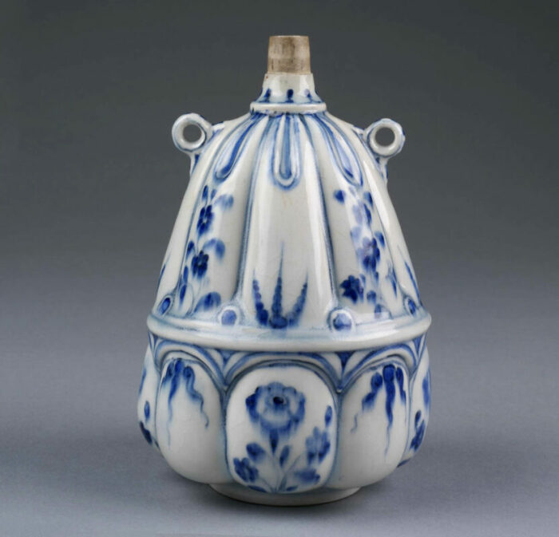  1.Фарфоровая колба мастерской Ф.Медичи.  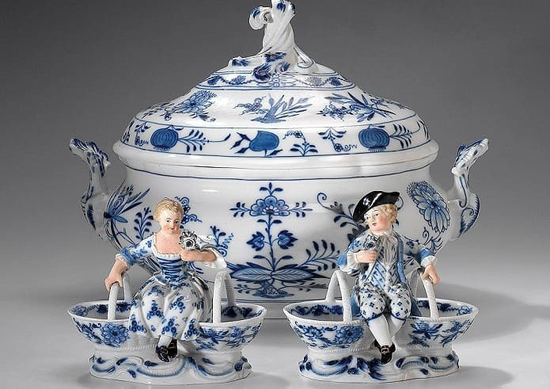  2.Мейсенский фарфор. Луковичный период.  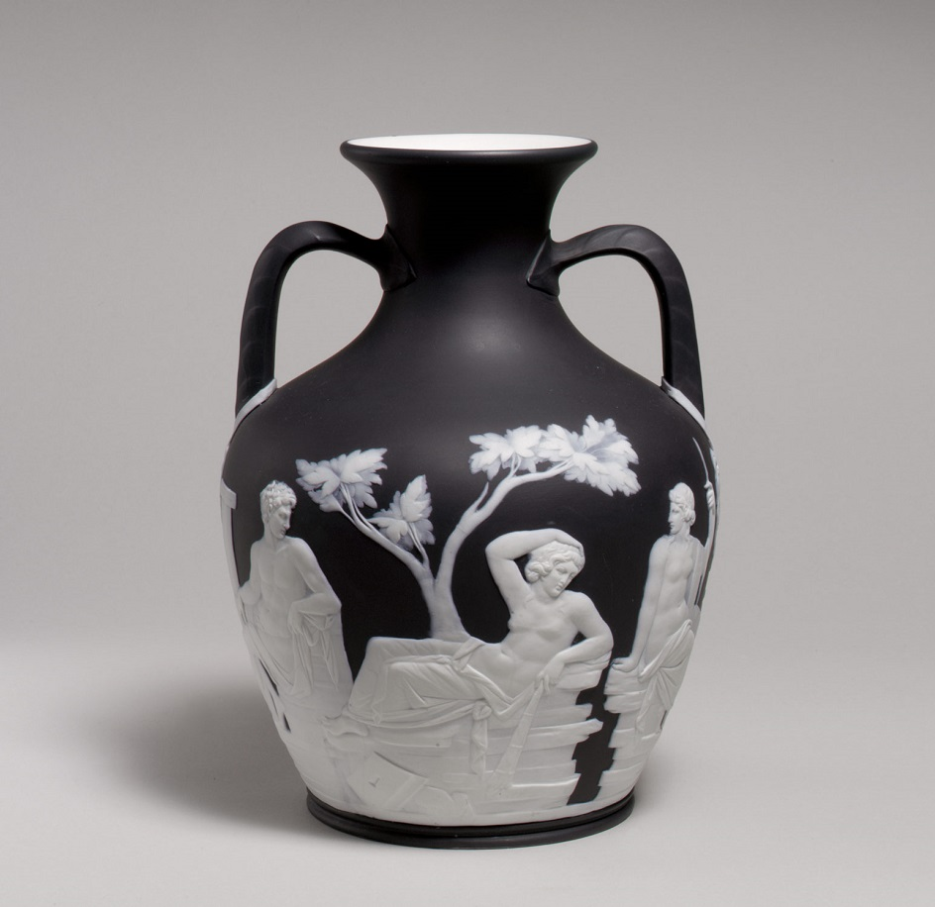  3.Английский фарфор. Джозайя Веджвуд. Портлендская ваза.

Критерии, шкалы оценивания текущего контроля успеваемости:
Наименование оценочного средства (контрольно-оценочного мероприятия) | Критерии оценивания | Шкалы оценивания
 |  | 100-балльная система | Пятибалльная система
Контрольная работа | Контрольная работа выполнена полностью. Нет ошибок в логических рассуждениях. Возможно наличие одной неточности или описки, не являющихся следствием незнания или непонимания учебного материала. Обучающийся показал полный объем знаний, умений в освоении пройденных тем и применение их на практике. |  | 5
 | Контрольная работа выполнена полностью, но ответы недостаточно полные. Допущена одна ошибка или два-три недочета. |  | 4
 | Допущены более одной ошибки или более двух-трех недочетов. |  | 3
 | Контрольная работа выполнена не полностью. Допущены грубые ошибки. |  | 2
 | Контрольная работа не выполнена
Собеседование по подготовленному докладу/информационному сообщению | Представленный доклад четко раскрывает поставленную проблему, содержит документально подтвержденные факты, исчерпывающе иллюстрируется изображениями в сопровождающей доклад презентации. Обучающийся дает полный, развернутый ответ на поставленные вопросы обсуждения, показывает совокупность осознанных знаний по теме, свободно оперирует понятиями, умеет выделить существенные и несущественные признаки, причинно-следственные связи. Обучающийся демонстрирует глубокие и прочные знания материала по заданным вопросам, исчерпывающе и последовательно, грамотно и логически стройно его излагает |  | 5
 | Представленный доклад отражает поставленную проблему, содержит документально подтвержденные факты, иллюстрируется изображениями в сопровождающей доклад презентации. Обучающийся дает полный, развернутый ответ на поставленные вопросы обсуждения, показывает совокупность осознанных знаний по теме; в ответе прослеживается четкая структура, логическая последовательность, отражающая сущность раскрываемых понятий, теорий, явлений. Обучающийся твердо знает материал по заданным вопросам, грамотно и последовательно его излагает, но допускает несущественные неточности в определениях |  | 4
 | Представленный доклад в целом соответствует заданной теме, иллюстрируется изображениями в сопровождающей доклад презентации. Обучающийся дает недостаточно полный и недостаточно развернутый ответ на поставленные вопросы обсуждения. Логика и последовательность изложения имеют нарушения. Допущены ошибки в раскрытии понятий, употреблении терминов. Обучающийся не способен самостоятельно выделить существенные и несущественные признаки и причинно-следственные связи |  | 3
 | Обучающийся не подготовил доклад, но участвовал в обсуждении. Умеет правильно сформулировать вопрос к докладчику по обсуждаемой теме. Способен дать полный, но недостаточно последовательный ответ на поставленные вопросы обсуждения, но при этом показано умение выделить существенные и несущественные признаки и причинно-следственные связи. Ответ логичен и изложен в терминах науки
 | Обучающийся не подготовил доклад. В ходе обсуждения дает неполный ответ, представляющий собой разрозненные знания по теме вопроса с существенными ошибками в определениях. Присутствуют фрагментарность, нелогичность изложения. Обучающийся не осознает связь данного понятия, теории, явления с другими объектами дисциплины. Отсутствуют выводы, конкретизация и доказательность изложения. Речь неграмотная. Дополнительные и уточняющие вопросы преподавателя не приводят к коррекции ответа обучающегося не только на поставленный вопрос, но и на другие вопросы темы |  | 2
 | Не подготовил доклад и не принимал участия в обсуждении
Письменный тест | В ответах на вопросы теста обучающийся должен четко ответить на поставленные вопросы. При оценивании теста применяется номинальная шкала, которая предполагает за полностью правильный ответ каждого вопроса выставление двух баллов, за правильный, но неполный ответ – одного балла и за полностью неправильный ответ – ноль баллов. Общая сумма баллов за все правильные ответы составляет наивысший балл, который составляет: (общее количество вопросов)х2. Эта сумма соответствует 100%. Набранное в ходе теста количество процентов определяет оценку обучающегося, в соответствии с установленным диапазоном. |  | 5 | 90% - 100%
 |  |  | 4 | 75% - 89%
 |  |  | 3 | 60% - 74%
 |  |  | 2 | 59% и менее

Промежуточная аттестация успеваемости по дисциплине:
Форма промежуточной аттестации | Типовые контрольные задания и иные материалы  для проведения промежуточной аттестации:  перечень теоретических вопросов к зачету/экзамену представлен в приложении
Зачет с оценкой | 1.История стеклоделия в Древнем Египте и Междуречье.  2.История стеклоделия в Древней Греции.  3.Древнеримское стекло: техника «Миллефиори», Диатреты.

Критерии, шкалы оценивания промежуточной аттестации учебной дисциплины:
Форма промежуточной аттестации | Критерии оценивания | Шкалы оценивания
Наименование оценочного средства |  | 100-балльная система | Пятибалльная система
Зачет с оценкой в устной форме по вопросам. | Обучающийся:  - демонстрирует знания, отличающиеся глубиной и содержательностью, дает полный исчерпывающий ответ, как на основные вопросы билета, так и на дополнительные;  - свободно владеет научными понятиями и терминологией, ведет диалог и вступает в научную дискуссию;  - способен к интеграции знаний по определенной теме, структурированию ответа, к анализу положений существующих теорий по вопросу билета;  - логично и доказательно раскрывает проблему, предложенную в билете;  - свободно выполняет практические задания, предусмотренные программой, грамотно проводит атрибуцию, демонстрирует системную работу с основной и дополнительной литературой.  Ответ не содержит фактических ошибок и характеризуется глубиной, полнотой, уверенностью суждений, иллюстрируется примерами, хорошим знанием иконографии произведений искусства |  | 5
 | Обучающийся:  - показывает достаточное знание учебного материала, но допускает несущественные фактические ошибки, которые способен исправить самостоятельно, благодаря наводящему вопросу;  - недостаточно логично построено изложение вопроса;  - успешно выполняет предусмотренные в программе практические задания, делает незначительные ошибки в атрибуции, активно работает с основной литературой,  - демонстрирует, в целом, системный подход к решению практических задач, к самостоятельному пополнению и обновлению знаний в ходе дальнейшей учебной работы и профессиональной деятельности.  В ответе раскрыто, в основном, содержание билета, имеются неточности при ответе на дополнительные вопросы |  | 4
 | Обучающийся:  - показывает знания фрагментарного характера, которые отличаются поверхностностью и малой содержательностью, допускает фактические грубые ошибки;  - не может обосновать закономерности и принципы, объяснить факты, нарушена логика изложения, отсутствует осмысленность представляемого материала, представления о межпредметных связях слабые;  - испытывает затруднения с выполнением практических заданий, предусмотренных программой, знаком с основной литературой, рекомендованной программой, допускает погрешности и ошибки при теоретических ответах и в ходе атрибуции иконографии произведений искусства.  Содержание билета раскрыто слабо, имеются неточности при ответе на основные и дополнительные вопросы билета |  | 3
 | Обучающийся обнаруживает существенные пробелы в знаниях основного учебного материала, допускает принципиальные ошибки в выполнении предусмотренных программой практических заданий.  На большую часть дополнительных вопросов по содержанию зачета затрудняется дать ответ или не дает верных ответов |  | 2

Система оценивания результатов текущего контроля и промежуточной аттестации.
Оценка по дисциплине выставляется обучающемуся с учётом результатов текущей и промежуточной аттестации.

Форма контроля | 100-балльная система | Пятибалльная система
Текущий контроль:
- собеседование по докладу/информационному сообщению (тема 1.1,1.2,1.3,1.4,) |  | 2 – 5
Контрольная работа (тема 1.3) |  | 2 - 5
- собеседование по докладу/информационному сообщению (тема 2.1, 2.2) |  | 2 – 5
собеседование по докладу/информационному сообщению (тема 3.1,3.2,3.3) |  | 2 – 5
Контрольная работа (тема 3.2) |  | 2 – 5
Контрольная работа (тема 4.1) |  | 2 – 5
Промежуточная аттестация  (зачет с оценкой в устной форме по вопросам) |  | отлично  хорошо  удовлетворительно  неудовлетворительно
Итого за семестр (дисциплину)
Зачет с оценкой
Полученный совокупный результат конвертируется в пятибалльную систему оценок в соответствии с таблицей:
100-балльная система | пятибалльная система
 | зачет с оценкой/экзамен | зачет

ОБРАЗОВАТЕЛЬНЫЕ ТЕХНОЛОГИИ
Реализация программы предусматривает использование в процессе обучения следующих образовательных технологий:
    - поиск и обработка информации с использованием сети Интернет;
    - дистанционные образовательные технологии (при необходимости);
    - просмотр учебных фильмов с их последующим анализом;
    - обсуждение в группе тематических докладов, подготовленных обучающимися;
    - использование на лекционных занятиях видеоматериалов и наглядных пособий.

ПРАКТИЧЕСКАЯ ПОДГОТОВКА
Практическая подготовка в рамках учебной дисциплины реализуется при проведении практических занятий, предусматривающих участие обучающихся в выполнении отдельных элементов работ, связанных с будущей профессиональной деятельностью. Возможно проведение отдельных занятий лекционного типа, которые предусматривают передачу учебной информации обучающимся, которая необходима для последующего выполнения практической работы.

ОРГАНИЗАЦИЯ ОБРАЗОВАТЕЛЬНОГО ПРОЦЕССА ДЛЯ ЛИЦ С ОГРАНИЧЕННЫМИ ВОЗМОЖНОСТЯМИ ЗДОРОВЬЯ
При обучении лиц с ограниченными возможностями здоровья и инвалидов используются подходы, способствующие созданию безбарьерной образовательной среды: технологии дифференциации и индивидуального обучения, применение соответствующих методик по работе с инвалидами, использование средств дистанционного общения, проведение дополнительных индивидуальных консультаций по изучаемым теоретическим вопросам и практическим занятиям, оказание помощи при подготовке к промежуточной аттестации.
При необходимости рабочая программа дисциплины может быть адаптирована для обеспечения образовательного процесса лицам с ограниченными возможностями здоровья, в том числе для дистанционного обучения.
Учебные и контрольно-измерительные материалы представляются в формах, доступных для изучения студентами с особыми образовательными потребностями с учетом нозологических групп инвалидов:
Для подготовки к ответу на практическом занятии, студентам с ограниченными возможностями здоровья среднее время увеличивается по сравнению со средним временем подготовки обычного студента.
Для студентов с инвалидностью или с ограниченными возможностями здоровья форма проведения текущей и промежуточной аттестации устанавливается с учетом индивидуальных психофизических особенностей (устно, письменно на бумаге, письменно на компьютере, в форме тестирования и т.п.).
Промежуточная аттестация по дисциплине может проводиться в несколько этапов в форме рубежного контроля по завершению изучения отдельных тем дисциплины. При необходимости студенту предоставляется дополнительное время для подготовки ответа на зачете или экзамене.
Для осуществления процедур текущего контроля успеваемости и промежуточной аттестации обучающихся создаются, при необходимости, фонды оценочных средств, адаптированные для лиц с ограниченными возможностями здоровья и позволяющие оценить достижение ими запланированных в основной образовательной программе результатов обучения и уровень сформированности всех компетенций, заявленных в образовательной программе.

МАТЕРИАЛЬНО-ТЕХНИЧЕСКОЕ ОБЕСПЕЧЕНИЕ ДИСЦИПЛИНЫ
Материально-техническое обеспечение дисциплины при обучении с использованием традиционных технологий обучения.
№ и наименование учебных аудиторий, лабораторий, мастерских, библиотек, спортзалов, помещений для хранения и профилактического обслуживания учебного оборудования и т.п. | Оснащенность учебных аудиторий, лабораторий, мастерских, библиотек, спортивных залов, помещений для хранения и профилактического обслуживания учебного оборудования и т.п.
129337 г.Москва, Хибинский пр-д, д.6
аудитория для проведения занятий лекционного и семинарского типа, групповых и индивидуальных консультаций, текущего контроля и промежуточной аттестации | комплект учебной мебели, маркерная доска,  технические средства обучения, служащие для представления учебной информации большой аудитории:  - стационарный персональный компьютер;  - подключенный к нему телевизор
аудитория для проведения занятий семинарского типа, групповых и индивидуальных консультаций, текущего контроля и промежуточной аттестации | комплект учебной мебели,  технические средства обучения, служащие для представления учебной информации большой аудитории:  - ПК;  - Проектор;  - Экран;  - Маркерная и меловая доски.
читальный зал библиотеки: помещение для самостоятельной работы, в том числе, научно- исследовательской | комплект учебной мебели, технические средства для подключения к сети «Интернет» и обеспечения доступа к электронным библиотекам и в электронную информационно-образовательную среду организации:  - 4 персональных компьютера

Технологическое обеспечение реализации программы осуществляется с использованием элементов электронной информационно-образовательной среды университета.

УЧЕБНО-МЕТОДИЧЕСКОЕ И ИНФОРМАЦИОННОЕ ОБЕСПЕЧЕНИЕ УЧЕБНОЙ ДИСЦИПЛИНЫ
№ п/п | Автор(ы) | Наименование издания | Вид издания (учебник, УП, МП и др.) | Издательство |  | Год  издания | Адрес сайта ЭБС  или электронного ресурса (заполняется для изданий в электронном виде) | Количество экземпляров в библиотеке Университета
10.1 Основная литература, в том числе электронные издания
1 | Молотова В.Н. | Декоративно-прикладное искусство | Учебное пособие | М.: Форум, |  | 2013 | http://znanium.com/catalog/product/368082
2 | Миронова А. Ф. | Экспертиза и атрибуция изделий декоративно-прикладного искусства: | Учебное пособие | М.: НИЦ ИНФРА-М |  | 2016 | http://znanium.com/catalog/product/528991
3 | Алексеева И. В.Омельяненко Е.В. | Основы теории декоративно-прикладного искусства: | Учебник | Ростов н/Д: Издательство ЮФУ |  | 2009 | Ростов н/Д: Издательство ЮФУ
10.2 Дополнительная литература, в том числе электронные издания
1 | Филиппов А. В.,Летягова, Т. В., Романова, А. В | Краткий словарь украшений [Электронный ресурс] | справочник |  | М Флинта : Наука, | 2011 | http://znanium.com/catalog/product/406238
2 | Горохова Е.В. | Материаловедение и технология керамики | Учебное пособие |  | Мн.:Вышэйшая школа | 2009 | http://znanium.com/catalog/product/506014
3 | Шауро Г.Ф., Малахова Л.О. | Народные художественные промыслы и декоративно-прикладное искусство | Учебное пособие |  | Мн.:РИПО,. | 2015 | http://znanium.com/catalog/product/947374
4 | Горохова Е.В. | Композиция в керамике | Учебное пособие |  | Мн.:Вышэйшая школа | 2009. | http://znanium.com/catalog/product/1007916
5. | Луговой В.П. | Конструирование и дизайн ювелирных изделий | Учебное пособие |  | Мн.:Вышэйшая школа | 2017 | http://znanium.com/catalog/product/1012385
6. | Щапова Ю. Л | Византийское стекло. Очерки истории |  |  | М.: «Эдиториал УРСС», | 1998. | http://znanium.com/catalog/product/356964
10.3 Методические материалы(указания, рекомендации по освоению дисциплины(модуля)авторов РГУ им. А. Н. Косыгина)
1 | Мельник В.И., Гильгоф К.А., Юренева Т.Ю. | Сборник учебно-методических комплексов дисциплин. Теория искусства | Методические комплексы |  | М.: «ГАСК» | 2013 |  | 15

ИНФОРМАЦИОННОЕ ОБЕСПЕЧЕНИЕ УЧЕБНОГО ПРОЦЕССА

Ресурсы электронной библиотеки, информационно-справочные системы и профессиональные базы данных:
№ пп | Электронные учебные издания, электронные образовательные ресурсы
 | ЭБС «Лань» http://www.e.lanbook.com/
«Znanium.com» научно-издательского центра «Инфра-М»

http://znanium.com/
 | Электронные издания «РГУ им. А.Н. Косыгина» на платформе ЭБС «Znanium.com» http://znanium.com/
 | ООО «Национальная электронная библиотека» (НЭБ) https://rusneb.ru
 | ООО «Электронное издательство ЮРАЙТ» https://urait.ru/

Перечень лицензионного программного обеспечения
№пп | Наименование лицензионного программного обеспечения | Реквизиты подтверждающего документа
 | Windows 10 Pro, MS Office 2019 | контракт № 18-ЭА-44-19 от 20.05.2019
 | Программа для подготовки тестов Indigo | контракт № 17-ЭА-44-19 от 14.05.2019

ЛИСТ УЧЕТА ОБНОВЛЕНИЙ РАБОЧЕЙ ПРОГРАММЫУЧЕБНОЙ ДИСЦИПЛИНЫ/МОДУЛЯ
В рабочую программу учебной дисциплины/модулявнесены изменения/обновления и утверждены на заседании кафедры __________:

№ пп | год обновления РПД | характер изменений/обновлений  с указанием раздела | номер протокола и дата заседания  кафедры

